СРЕДИЗЕМНОМОРСКАЯ СКАЗКА
Заезды: круглый год по субботам
Минимум – 2 человека
Барселона-Коста Брава- музей С. Дали-Ницца-Монако-Сан Ремо-Канны-вина Испании
Возможно продолжение отдыха на море после тура

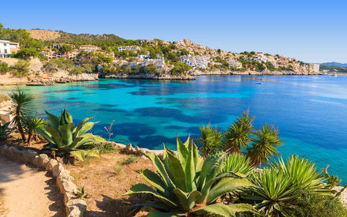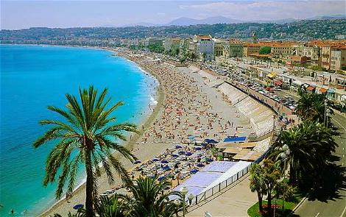

Групповой тур
8 ДНЕЙ/ 7 НОЧЕЙ:

1 день  Барселона | Прибытие в Барселону.  Встреча и групповой трансфер в отель.  Свободное время. Ужин-знакомство в национальном ресторане в музее «Испанская деревня»*, свето-звуко-спектакль Волшебного Фонтана на площади Испании.  Ночлег.
2 день  Барселона  Льорет де Мар | Завтрак.  Обзорная экскурсия по Барселоне с осмотром знаменитых шедевров Антонио Гауди, Пасео Грация, площади Каталонии, горы Монтжуик, Олимпийской деревни, Готического квартала.  Трансфер на побережье Коста Брава. Размещение в отеле в Льорет де Мар. Прогулка с посещением музея Кошкин Дом*.  Ужин.  Ночлег.  Внимание! Возможна замена ночлегов в Льорете на ночлеги в Барселоне с завтраками за доплату.
3 день  Льорет де Мар-Коста Брава | Завтрак.  Свободное время.  Обед.  Для желающих за дополнительную плату: экскурсия на гору Монтсеррат ( 45 €). Ужин.  Ночлег.
4 день  Льорет де Мар Фигейрос-Ницца | Завтрак.  Экскурсия «Здравствуй, Коста Брава!» вдоль живописнейшей береговой линии садов Санта Клотильда*, дегустация испанских вин в традиционной бодеге*.  Обед. Отъезд на Лазурный берег Франции. По пути- экскурсия в театр-музей Сальвадора Дали* в Фигейросе.  Позднее прибытие в Ниццу, размещение в отеле.  Ночлег.
5 день  Ницца- Канны | Завтрак.  Обзорная экскурсия: набережная Англичан, холм Симье, порт,панорама полуострова Вильфранш, посещение Музея духов* в Эз с возможностью покупки знаменитых французских ароматов. Панорамная экскурсия вдоль мыса Антиб, Жуан де ле Пен ( без остановок) с посещением Канн с его знаменитой аллеей Звезд около Дворца кинофестивалей.  Ночлег.
6 день  Сан Ремо-Монако | Завтрак.  Переезд в Италию с экскурсией по Сан-Ремо, знаменитому своими фестивалями и цветочным рынком.  Свободное время.  Экскурсия в государство Монако: Казино Монте-Карло, Кафедральный собор, Княжеский Дворец.  Возвращение в Ниццу.  Ночлег.
7день  Ницца-Коста Брава | Завтрак.  Отъезд в Испанию. Прибытие в Льорет де Мар.  Ужин. Ночлег.  Возможен ночлег в Ницце и обратный вылет из Ниццы за доплату или продолжение отдыха .
8 день  аэропорт | Завтрак.  Трансфер в аэропорт.  КОНЕЦ ТУРА.
Включает: | 7 ночлегов в отелях , 7 завтраков, 6 обедов или ужинов, транспорт и трансферы по маршруту, экскурсии с русскоговорящим гидом, входные билеты, обозначенные *.
Внимание! | В программе возможны изменения, замена ужина на обед, порядка проведения экскурсий и времени их начала  Фирма оставляет за собой право в сложные даты заменять первый ночлег на Коста Брава с полупансионом .

